Εικόνα που περιέχει άτομο, δάπεδο, εσωτερικό, πόζα

Η περιγραφή δημιουργήθηκε με πολύ υψηλή αξιοπιστίαΕικόνα που περιέχει άτομο, εσωτερικό, δάπεδο, τοίχος

Η περιγραφή δημιουργήθηκε με πολύ υψηλή αξιοπιστίαΕικόνα που περιέχει άτομο, πόζα, φωτογραφία, εσωτερικό

Η περιγραφή δημιουργήθηκε με πολύ υψηλή αξιοπιστίαΕικόνα που περιέχει εσωτερικό, άτομο, κείμενο

Η περιγραφή δημιουργήθηκε με υψηλή αξιοπιστίαΕικόνα που περιέχει δέντρο, υπαίθριος, άτομο, γυναίκα

Η περιγραφή δημιουργήθηκε με πολύ υψηλή αξιοπιστίαΕικόνα που περιέχει κείμενο

Η περιγραφή δημιουργήθηκε με υψηλή αξιοπιστίαΕικόνα που περιέχει στιγμιότυπο οθόνης

Η περιγραφή δημιουργήθηκε με υψηλή αξιοπιστίαΕικόνα που περιέχει εσωτερικό, φωτογραφία, στιγμιότυπο οθόνης, άτομο

Η περιγραφή δημιουργήθηκε με υψηλή αξιοπιστία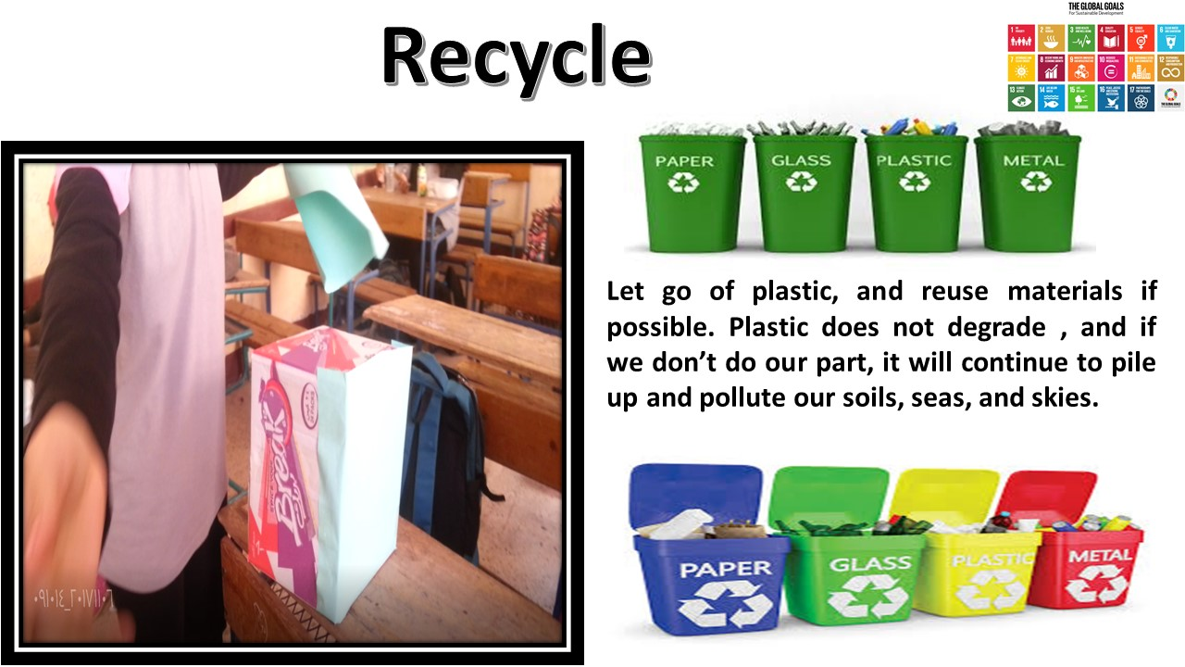

Εικόνα που περιέχει κείμενο

Η περιγραφή δημιουργήθηκε με πολύ υψηλή αξιοπιστίαΕικόνα που περιέχει στιγμιότυπο οθόνης

Η περιγραφή δημιουργήθηκε με πολύ υψηλή αξιοπιστία